Отчет по лабораторной работе №1

по дисциплине: Информационная безопасность

Ким Михаил Алексеевич

Содержание

# 1 Цель работы

Начать знакомство с ОС Rocky Linux, вспомнить основы работы с GitHub, создать репозитрий. Вспомнить основы работ с Markdown.

# 2 Задание

1. Установить дистрибутив Linux на базе RedHat: установить операционную систему Rocky на виртуальную машину, используя средства VirtualBox.
2. Настроить систему контроля версий - Git: создать репозиторий дисциплины, связать с локальной машиной, проинициализировать начальными значениями (добавить changelog, readme, gitignore, license).

# 3 Теоретическое введение

## 3.1 Термины

Репозиторий (от англ. repository — хранилище) — место, где хранятся и поддерживаются какие-либо данные. Чаще всего данные в репозитории хранятся в виде файлов, доступных для дальнейшего распространения по сети. [1]

Контроль версий - это способ сохранять изменения с течением времени, не перезаписывая предыдущие версии. [2]

Распределенное ПО для контроля версий - каждый разработчик, работающий с репозиторием, имеет копию всего этого репозитория. [2]

## 3.2 Окружение

Rocky Linux - это корпоративная операционная система с открытым исходным кодом, разработанная таким образом, чтобы быть на 100% совместимой с Red Hat Enterprise Linux. Он находится в стадии интенсивной разработки сообществом. [3]

Git - это распределенное программное обеспечение для контроля версиями. [2]

VirtualBox - это кросс-платформенное ПО для виртуализации x86 и AMD64/Intel64 с открытым кодом для корпоративного и домашнего использования. [4]

# 4 Выполнение лабораторной работы

## 4.1 Настройка VirtualBox и ОС

1. Скачаем образ ОС с оффициального сайта и установим виртуальную машину (рис. 1, 2, 3, 4, 5).

* 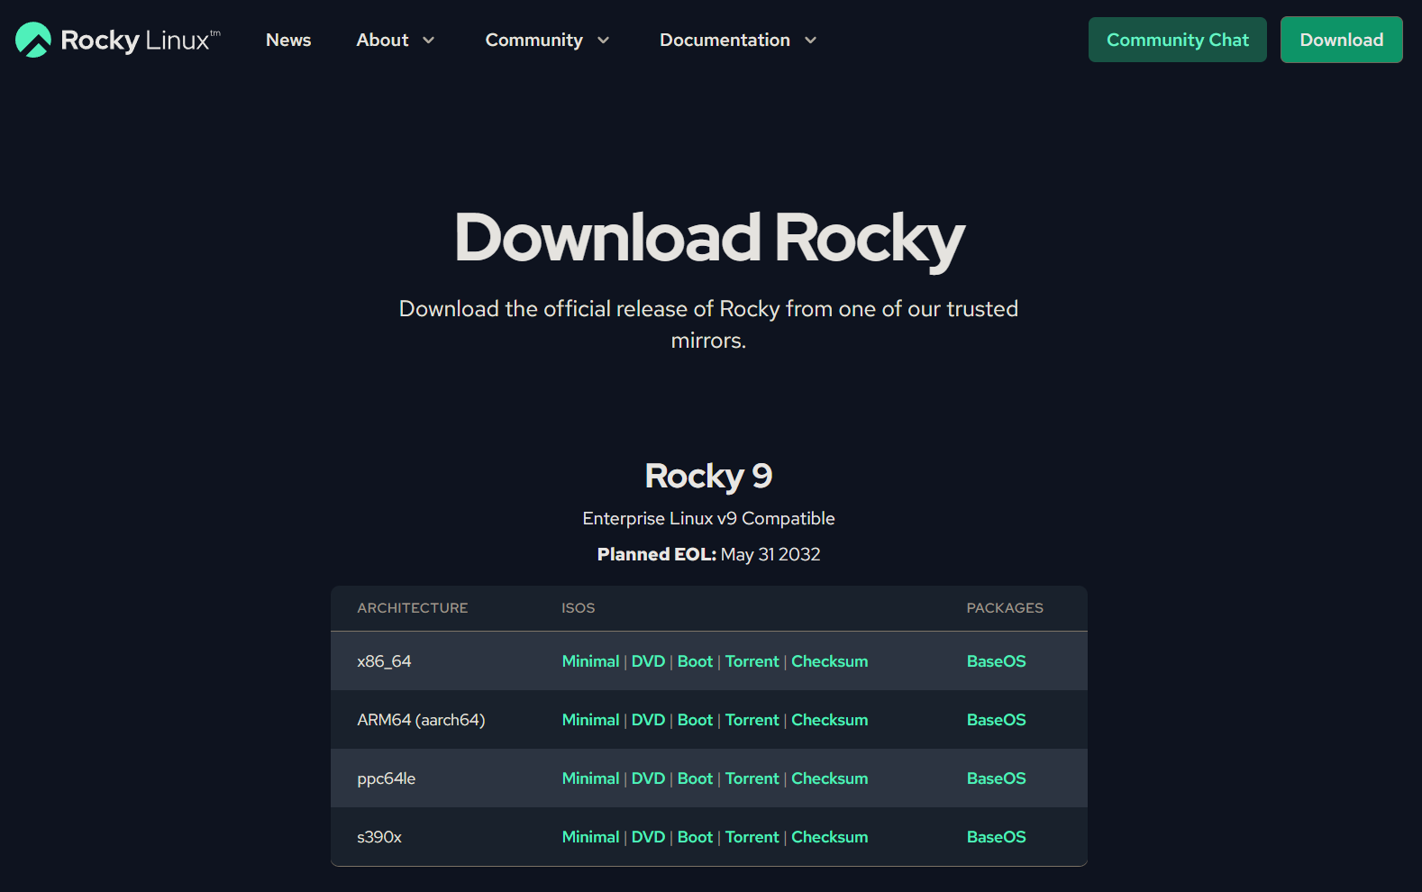
* Figure 1: Загрузка ОС с оффициального сайта

* 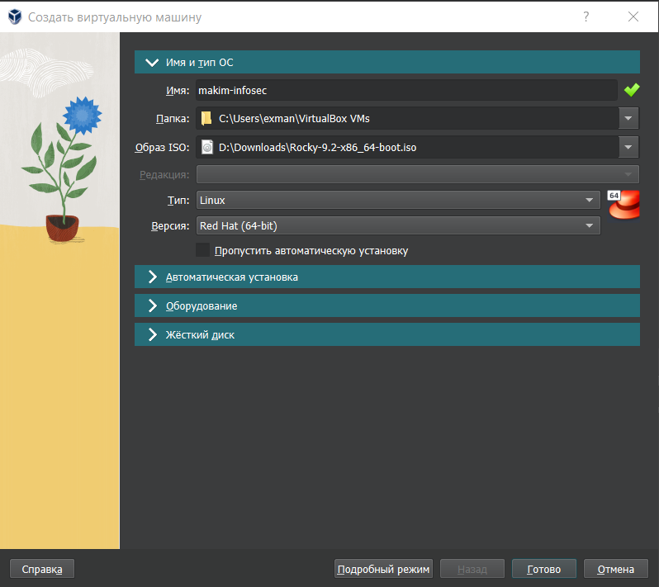
* Figure 2: Создание виртуальной машины. 1

* 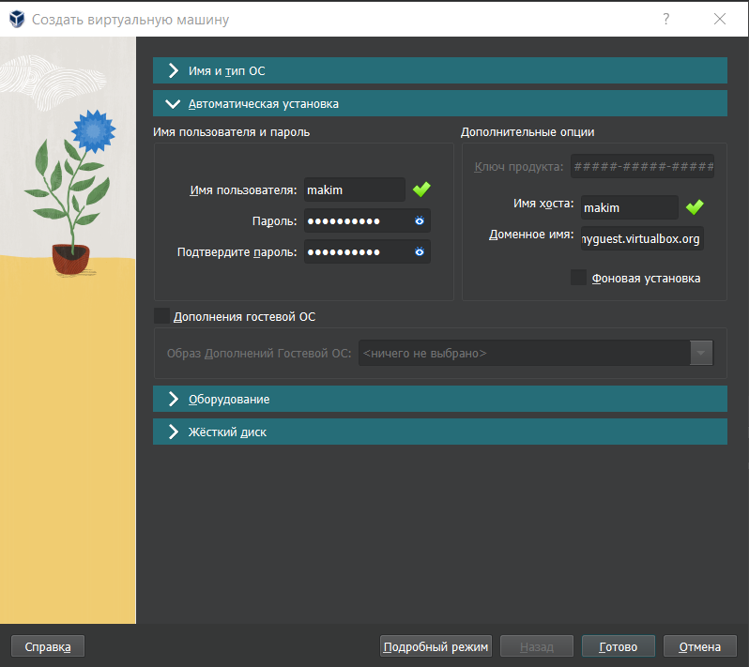
* Figure 3: Создание виртуальной машины. 2

* 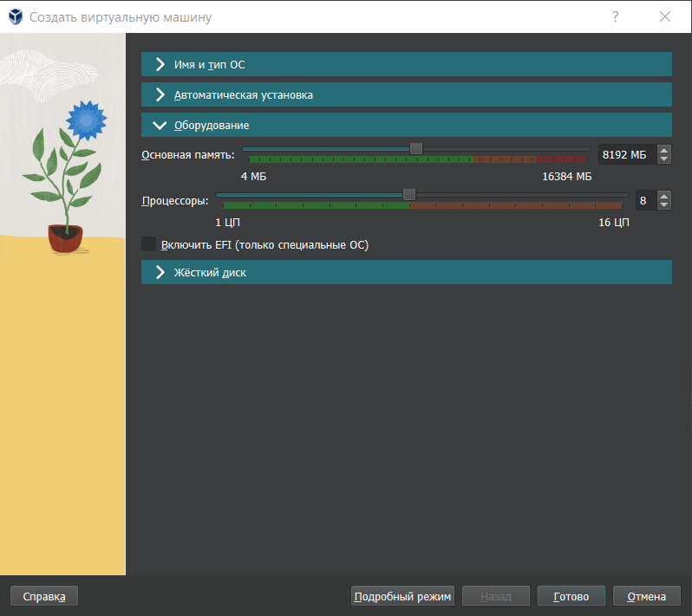
* Figure 4: Создание виртуальной машины. 3

* 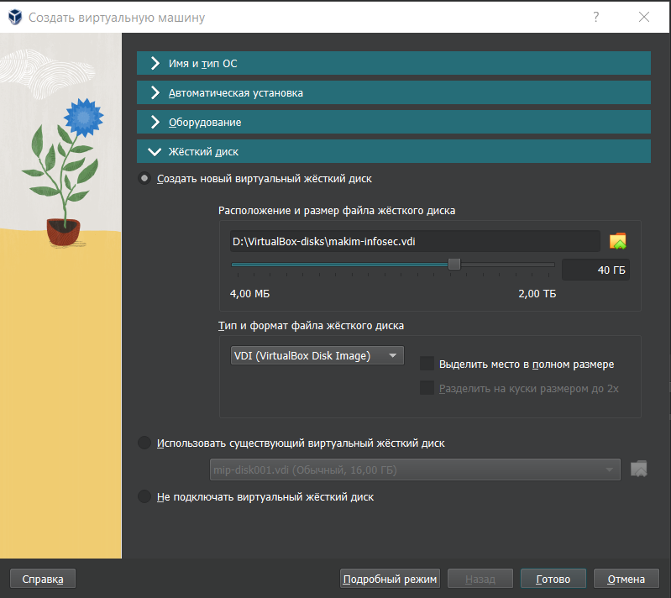
* Figure 5: Создание виртуальной машины. 4

1. Произведем первичные настройки ОС (рис. 6, 7, 8, 9, 10, 11).

* 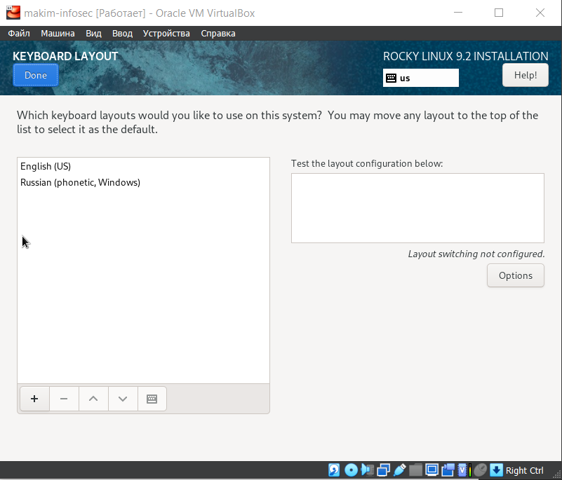
* Figure 6: Выбор основного языка

* 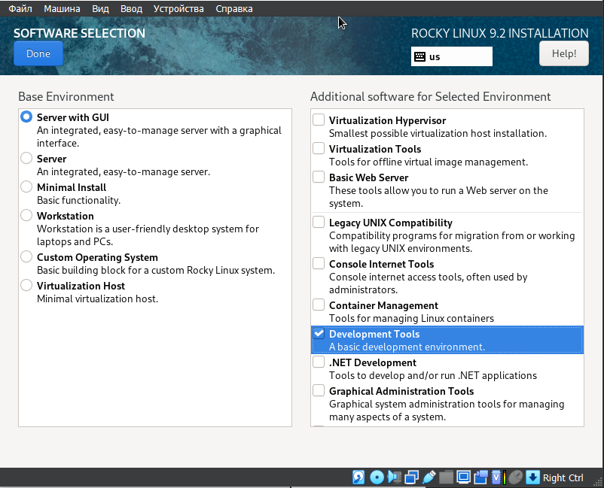
* Figure 7: Выбор средств разработки

* 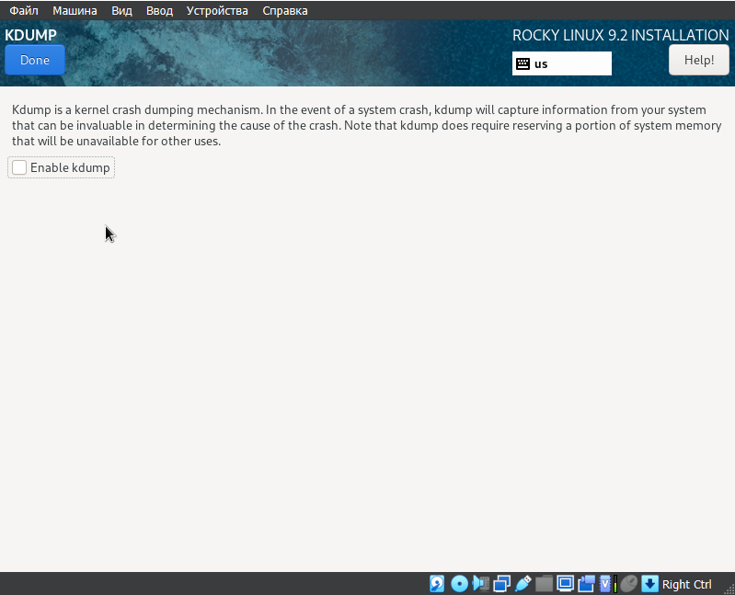
* Figure 8: Отключение KDUMP

* 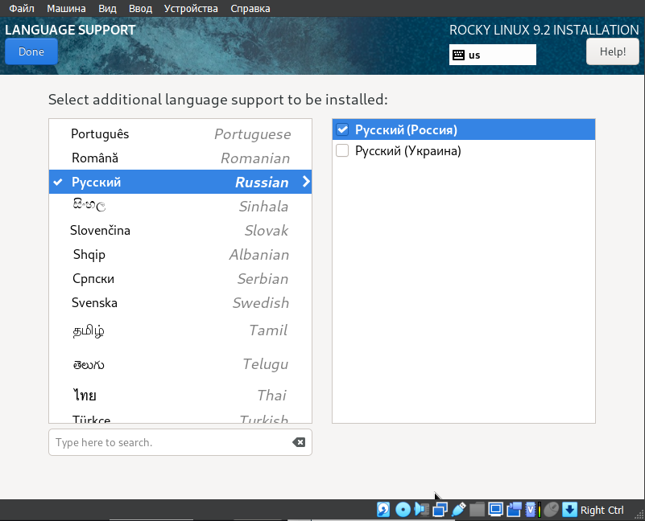
* Figure 9: Выбор дополнительного языка

* 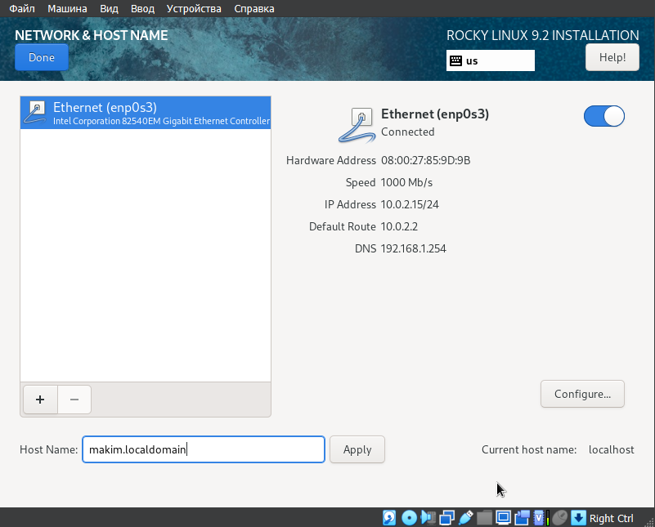
* Figure 10: Настройка интернет-подключения

* 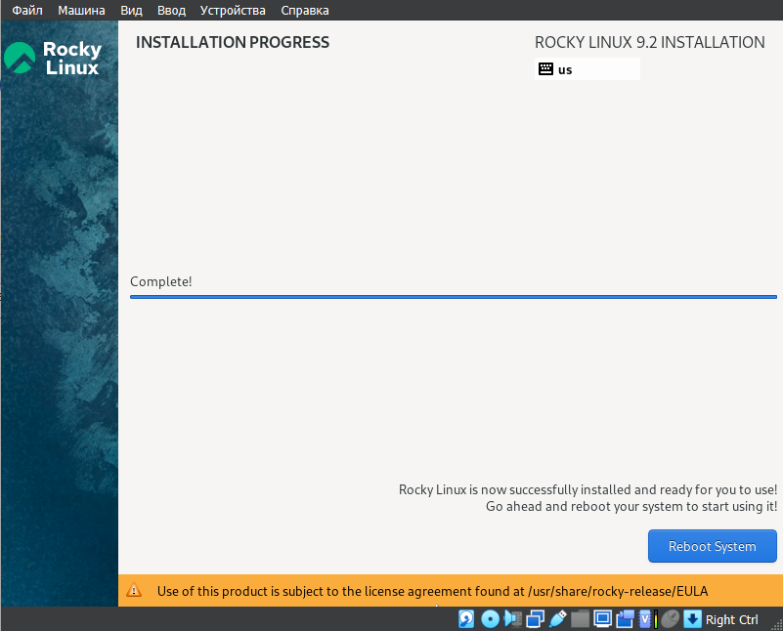
* Figure 11: Установка

1. Произведем установку дополнений гостевой РС (рис. 12, 13).

* 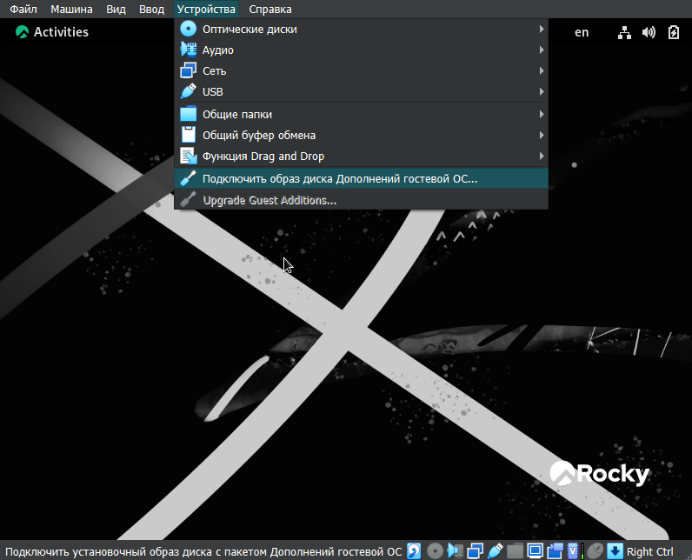
* Figure 12: Выбор дополнений гостевой ОС

* 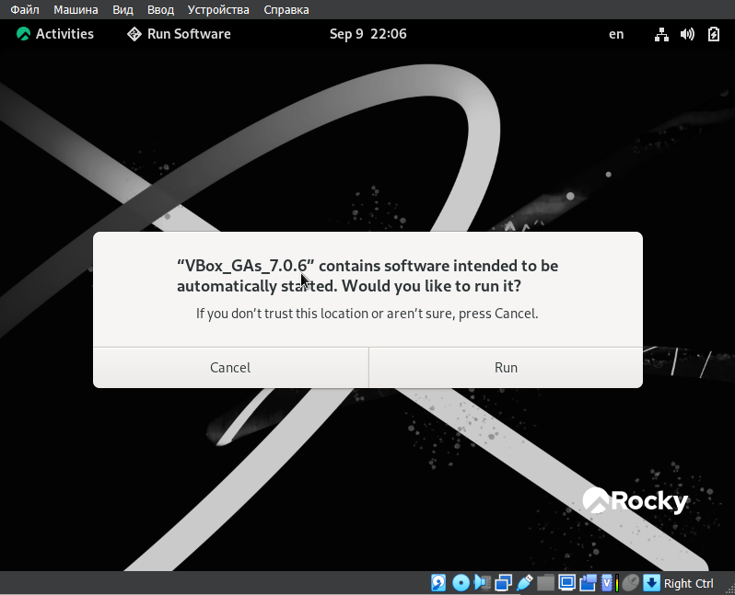
* Figure 13: Установка дополнений гостевой ОС

1. Просмотрим порядок загрузки системы командой dmesg (рис. 14).

* 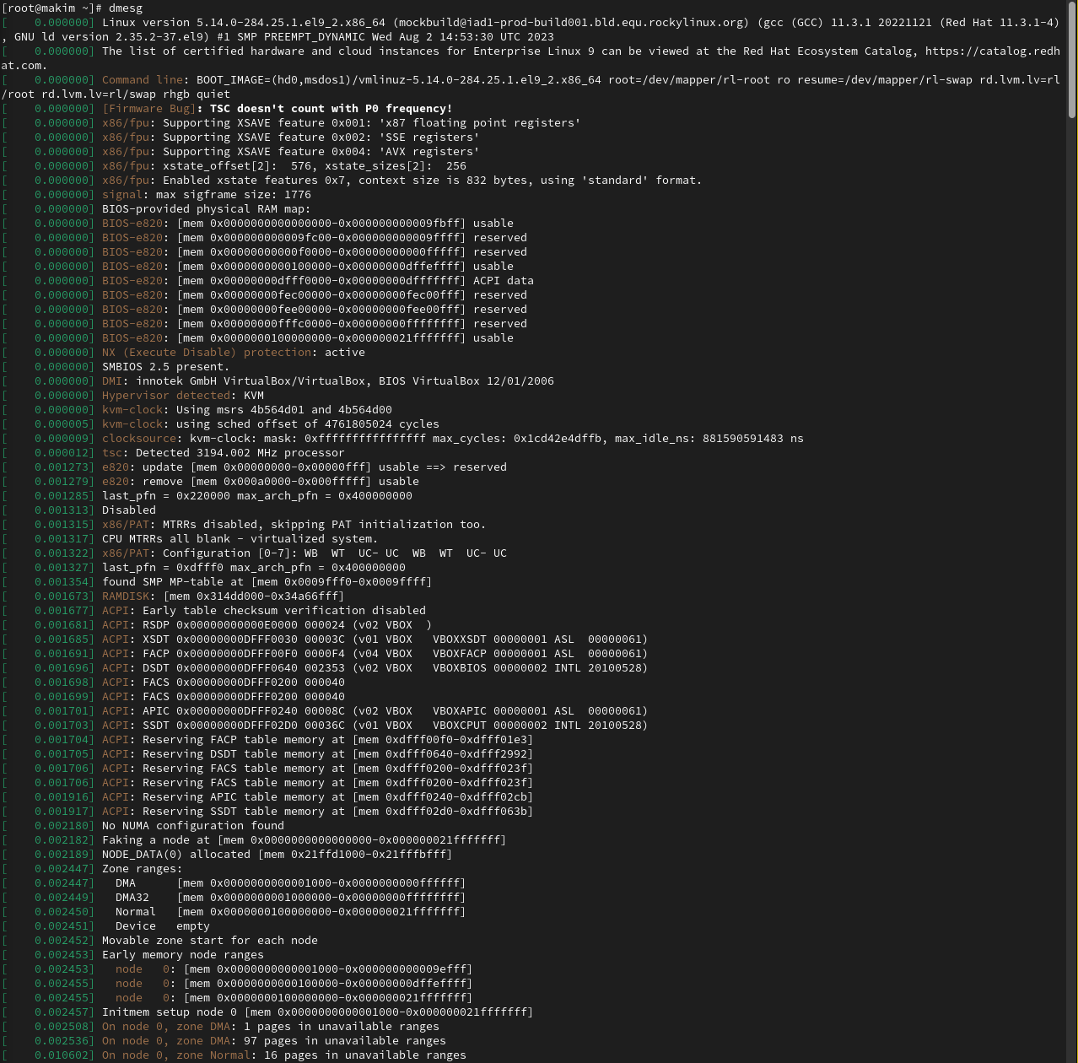
* Figure 14: Порядок загрузки системы

1. Просмотрим интересующую информацию командой dmesg | grep -i <to-find> (рис. 15, 16).

* 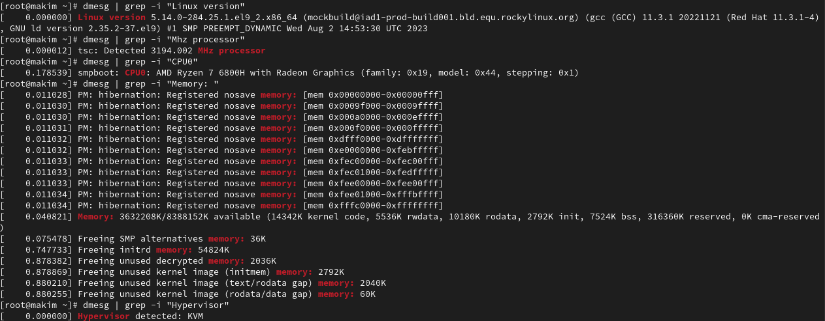
* Figure 15: Просмотр интересующей информации. 1

* 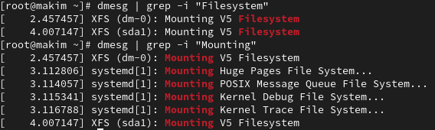
* Figure 16: Просмотр интересующей информации. 2

## 4.2 Подключение и настройка GitHub

1. Конфигурируем git и создаем ключи (рис. 17, 18, 19, 20, 21, 22, 23).

* 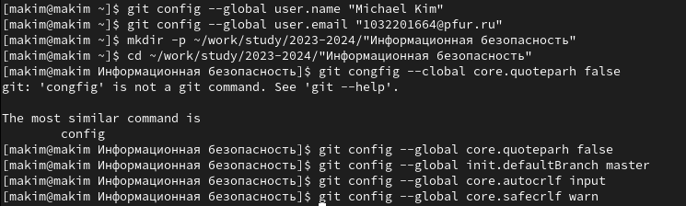
* Figure 17: Конфигурация переменных

* 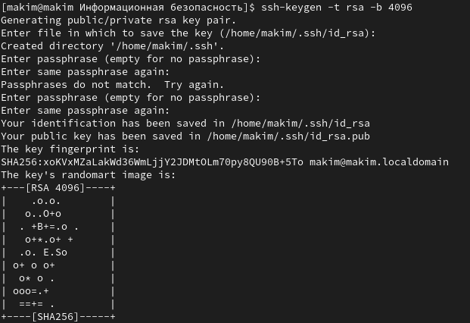
* Figure 18: Конфигурация ssh-ключа

* 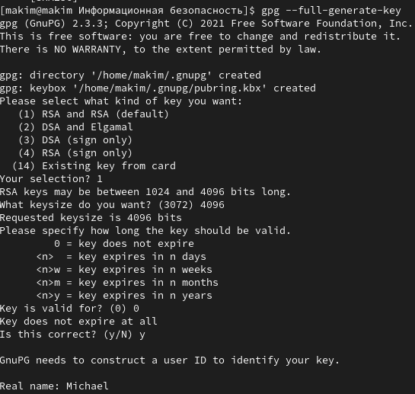
* Figure 19: Конфигурация pgp-ключа. 1

* 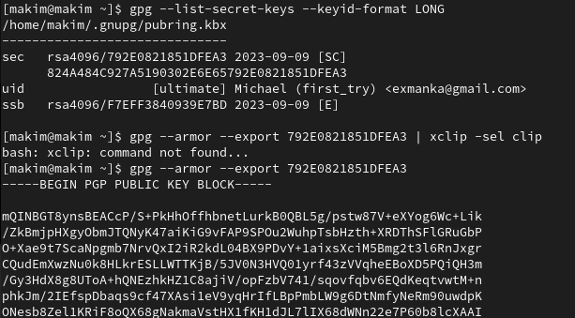
* Figure 20: Конфигурация pgp-ключа. 2

* 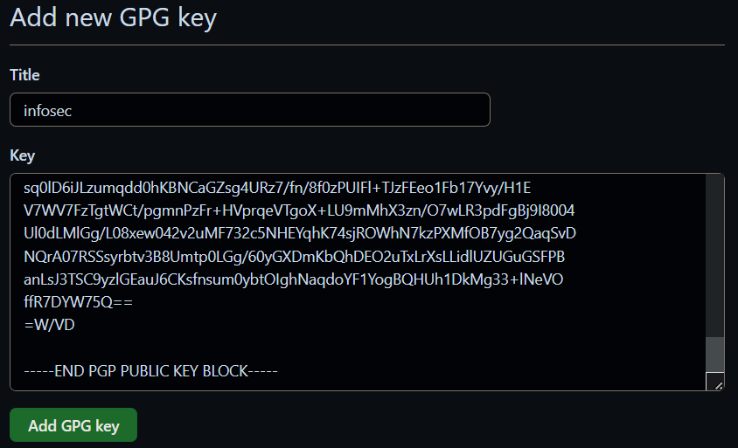
* Figure 21: Добавление pgp-ключа на GitHub

* 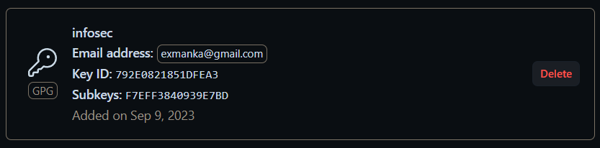
* Figure 22: Добавленный pgp-ключ на GitHub

* 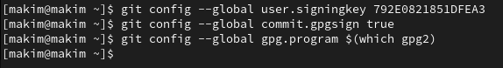
* Figure 23: Конфигурация переменных для быстрого доступа к GitHub

1. Установа gh и подключение (рис. 24, 25, 26, 27, 28).

* 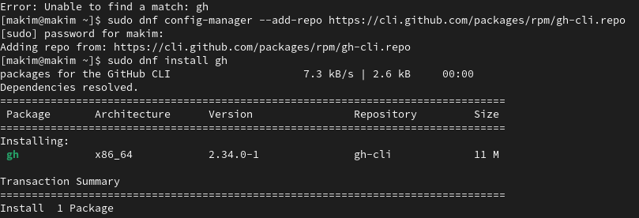
* Figure 24: Установка gh

* 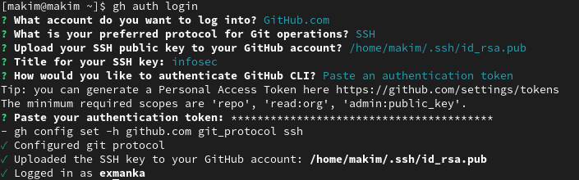
* Figure 25: Авторизация по gh

* 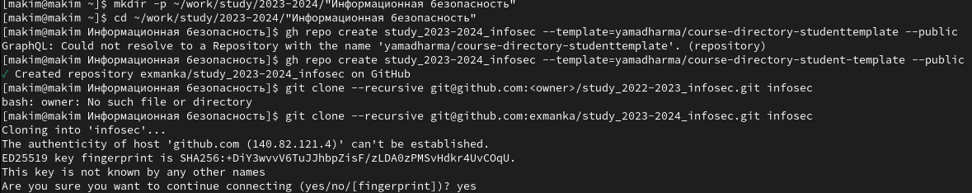
* Figure 26: Создание репозитория на локальном хосте

* 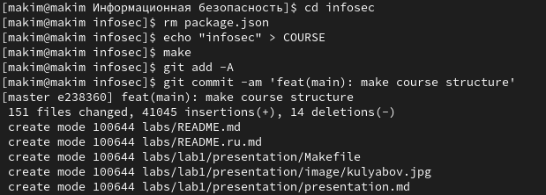
* Figure 27: Создание репозитория на GitHub. 1

* 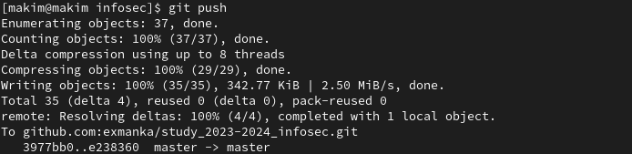
* Figure 28: Создание репозитория на GitHub. 2

# 5 Анализ результатов

Работа выполнена без каких-либо проблем. ОС Rocky Linux показала себя отлично. Особенно хотелось бы выделить скорость работы и графический интерфейс. Также порадовало наличие вкладок в терминале «из коробки».

# 6 Выводы

Начал знакомство с ОС Rocky Linux, вспомнил основы работы с GitHub, создал репозитрий. Вспомнил основы работ с Markdown.

# Список литературы

1. Репозиторий [Электронный ресурс]. URL: <{https://ru.wikipedia.org/wiki/%D0%A0%D0%B5%D0%BF%D0%BE%D0%B7%D0%B8%D1%82%D0%BE%D1%80%D0%B8%D0%B9}>.

2. Git-Guides [Электронный ресурс]. URL: <https://github.com/git-guides>.

3. Документация Rocky Linux [Электронный ресурс]. URL: <https://docs.rockylinux.org/>.

4. Установка Rocky на VirtualBox [Электронный ресурс]. URL: <https://www.virtualbox.org/>.